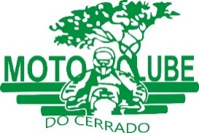
Ofício nº 35/2025
Patrocínio-MG, 04/08/2025
A Exma. Secretaria Municipal de Saúde
Sra. Luciana Rocha
Ref: Etapa BRASILEIRO DE CROSS COUTRY 2025.
Estamos solicitando o da Secretaria de Saúde as necessidades de apoio logístico para realização da Etapa do Campeonato Latino Americano de Enduro 2025.
EQUIPE com ambulância com medico, motorista e socorrista / enfermeiro(a) apto a atendimento emergencial, imobilização e primeiros socorros, praticas medicas e remoção, a disposição:
- Sábado, dia 1 de novembro
  - EQUIPE: das 08:00 as 18:00, Complexo Recanto;

Telefones para contato: (34)98848-0568, com Mauricio Jr ou com Fabio Junior (Macalé) (34)99839-2121, que será o responsável pela logística e apoio ao serviço médico da prova.

Informo que providenciaremos lanches es refeições necessárias para o todo o pessoal que fara o apoio ao evento. Sem mais para o momento, antecipamos agradecimentos e coloco-me à disposição para quaisquer esclarecimentos.
Atenciosamente,

__________________________________________________
Responsável Técnico – Maurício Paiva Brandão
(34)98848-0568 e-mail: mauricioptc@hotmail.com

